**Kawy ekologiczne**

**Kawa jest bardzo popularnym i często spożywanym przez nas napojem. Sięgając po kawę chcemy wybrać ziarna te najlepszej jakości. Czym zatem wyróżniają się <a href="http://bio-market.com.pl/kawy">kawy ekologiczne</a> od tych wytwarzanych w konwencjonalny sposób?**

**Czym jest kawa ekologiczna?**

**Kawy ekologiczne** są to ziarna, które uprawiane są na plantacjach posiadających ekologiczne certyfikaty. Taki certyfikat jest przyznawany tylko dla upraw, które nie wykorzystują chemicznych substancji jak nawozy czy pestycydy. Ma to na celu wyeliminowanie szkodliwego wpływy tych czynników na nasz organizm. Sam proces pozyskiwania kawy ekologicznej jest bardzo długo i mało zmechanizowany, ale za to otrzymujemy produkt zdrowy i najwyższej jakości. Kawa ekologiczna pozwala nam cieszyć się dobrym smakiem z dala od szkodliwych pestycydów.

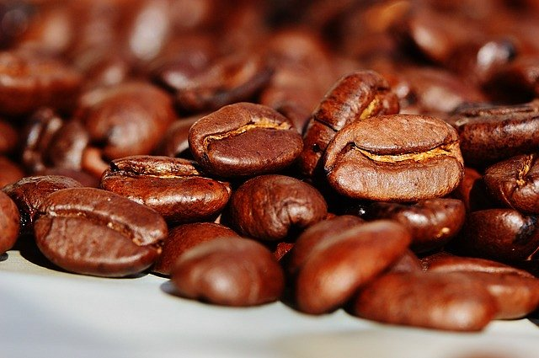

**Zalety picia kawy ekologicznej**

Kawa spożywana w rozsądnych ilościach nie szkodzi naszemu organizmowi, a nawet ma pozytywny wpływ. Do głównych zalet możemy zaliczyć zmniejszenie ryzyka wystąpienia nadciśnienia oraz zawału serca i choroby wieńcowej. Czynnikiem wpływającym na to jest nie tylko kofeina. *Kawy ekologiczne* w swoim składzie ziaren zawierają również antyoksydanty. Ponadto kawa posiada takie składniki jak magnez, miedź oraz witaminę B. Jednak nie każdy może delektować się tym napojem. Nie jest on wskazany dla osób z problemami serca oraz żołądka.

[Kawy ekologiczne](http://bio-market.com.pl/kawy)